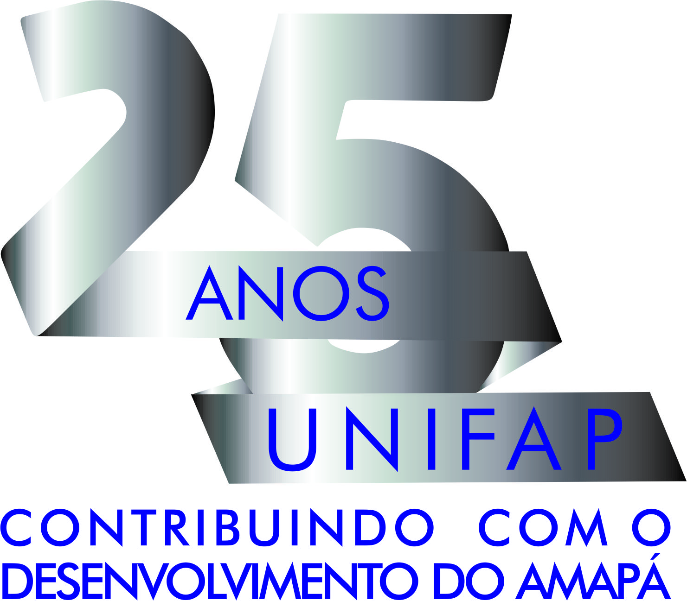
SEMANA DO SERVIDOR PÚBLICO DO CAMPUS BINACIONAL
DATA/HORA | MANHÃ | TARDE
SEGUNDA 28/09 | 09:00 - Cerimônia de abertura da semana do Servidor Público  10:00 – Palestra: Reestruturação do Campus Binacional: Práticas e fluxos a serem aprimorados – Equipe de gestão | 14:00 – Palestra: Prevenção e combate a incêndios - Bombeiros  15:00 – Palestra: Arte de falar em público: noções básicas de oratória – Dinaldo Barbosa
TERÇA 29/09 | 09:00 – Palestra: Projetos de internacionalização da UNIFAP – Mariana Janaina | 15:00 – Palestra: Prevenção e tratamento de doenças tropicais – Arnaldo Ballarini
QUARTA 30/09 | 09:00 - Palestra: A Inserção da UNIFAP no Município de Oiapoque - José Mauro Palhares | 15:00 – Palestra: Qualidade de vida no trabalho no Campus Binacional: dentro do que temos, o que é possível? – Mário Neto
QUINTA 01/10 | 08h às 12h - Atendimento Médico - Clínico Geral (Marcação às 8h)  08h às 11h – Atendimento Psicoterápico (Atendimentos para servidores e dependentes) | 14h às 17h - Atendimento Médico - Clínico Geral  14h às 15h - Atendimento Psicoterápico  16h - Roda de conversa: A mulher com câncer: desafios e possibilidades - AMAP e UNIFAP
SEXTA 02/10 | 08:00 – Caminhada do outubro rosa  10:00 – Palestra: Política de acessibilidade para o Campus - Leila Rodrigues  08h às 12h - Atendimento médico e Psicoterápico | 15:00 – Palestra: Plano de Desenvolvimento Institucional da UNIFAP - Adelma Barros Mendes e Christiano Ricardo dos Santos
SÁBADO 03/10 | 08:00 – Atividades esportivas no Ginásio Municipal e confraternização | 15:00 – Passeio de barco: A dinâmica socioambiental do Rio Oiapoque

